Отчет о работе
Отдела по делам несовершеннолетних управления по безопасности
Администрации г.о. Электросталь за отчетный период 2017 года.

В 2017 году отдел по делам несовершеннолетних управления по безопасности в пределах своей компетенции осуществлял работу по:
- координации деятельности органов и учреждений системы профилактики безнадзорности и правонарушений несовершеннолетних;
- предупреждению безнадзорности, беспризорности, правонарушений несовершеннолетних и защите их прав и интересов;
- рассмотрению дел об административных правонарушениях несовершеннолетних и их родителей для принятия мер, предусмотренных законодательством;
- совершенствованию ювенальных технологий на территории г.о. Электросталь;
- рассмотрению обращений граждан, связанных с разрешением на вступление в брак лицам, достигшим возраста шестнадцати лет.

Координация деятельности субъектов системы профилактики безнадзорности и правонарушений несовершеннолетних
1. Координация деятельности субъектов системы профилактики безнадзорности и правонарушений несовершеннолетних осуществляется через реализацию межведомственных планов мероприятий:
- «Комплексных мер по защите прав и интересов детей, профилактике безнадзорности и правонарушений, преступлений несовершеннолетних на 2015-2017 годы.», утвержденных Постановлением Администрации городского округа Электросталь Московской области от 20.03.2015 № 154/4.
- «Комплексных мер по профилактике злоупотребления наркотиками и другими ПАВ среди несовершеннолетних и молодежи на 2017-2019 годы», утвержденных Постановлением Администрации городского округа Электросталь Московской области от 18.11.2016г. № 802\15 .

2. Кроме этого, комиссия проводила специальные расширенные заседания по вопросам, связанным с взаимодействием различных служб города в работе с несовершеннолетними. В отчетный период 2017 года по итогам специальных заседаний комиссией вынесено 35 постановлений (26 – по специальные вопросы, 9- преступления несовершеннолетних)

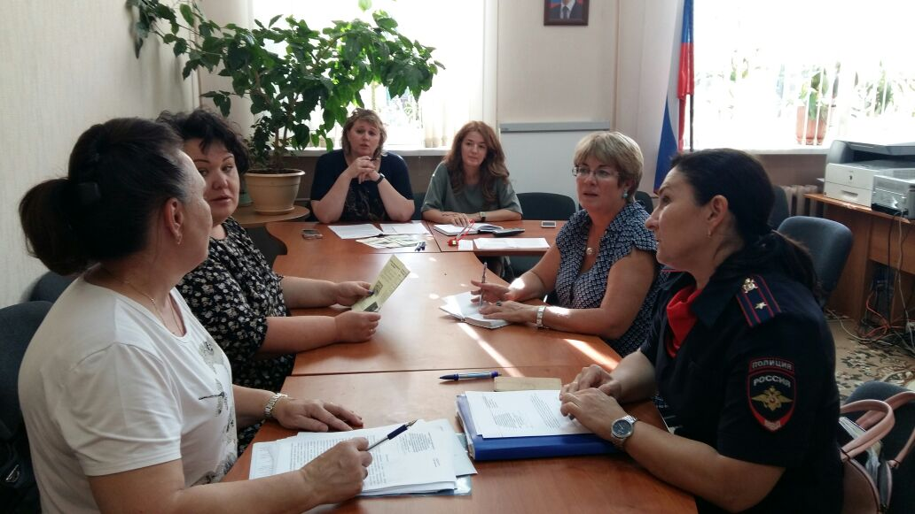

Специальное заседание комиссии по организации «Дня защиты детей»

3. КДНиЗП активно участвовала в мероприятиях, проводимых другими субъектами системы профилактики.
В отчетный период 2017 года Комиссия по делам несовершеннолетних и защите их прав участвовала в :
- заседаниях городской антинаркотической комиссии ;
- заседаниях Координационного совета по летнему отдыху;
- совещаниях заместителей директоров МОУ по воспитательной работе;
- пропусках МОУ МОШ в ООиП по учету неблагополучных семей и социальному сиротству ;
- заседание «Совета специалистов» в Управлении опеки и попечительства;
- заседания Комиссии по распределению путевок и выплате компенсаций стоимости путевок отдельным категориям детей при Электростальском управлении социальной защиты населения».

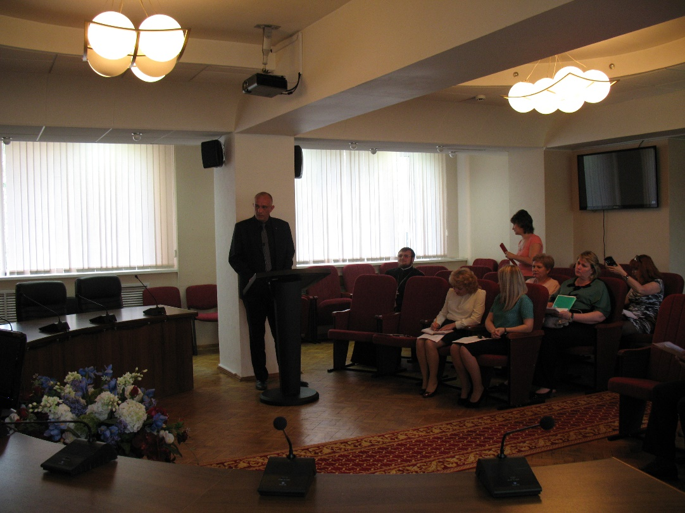
Заседание городской Антинаркотической комиссии
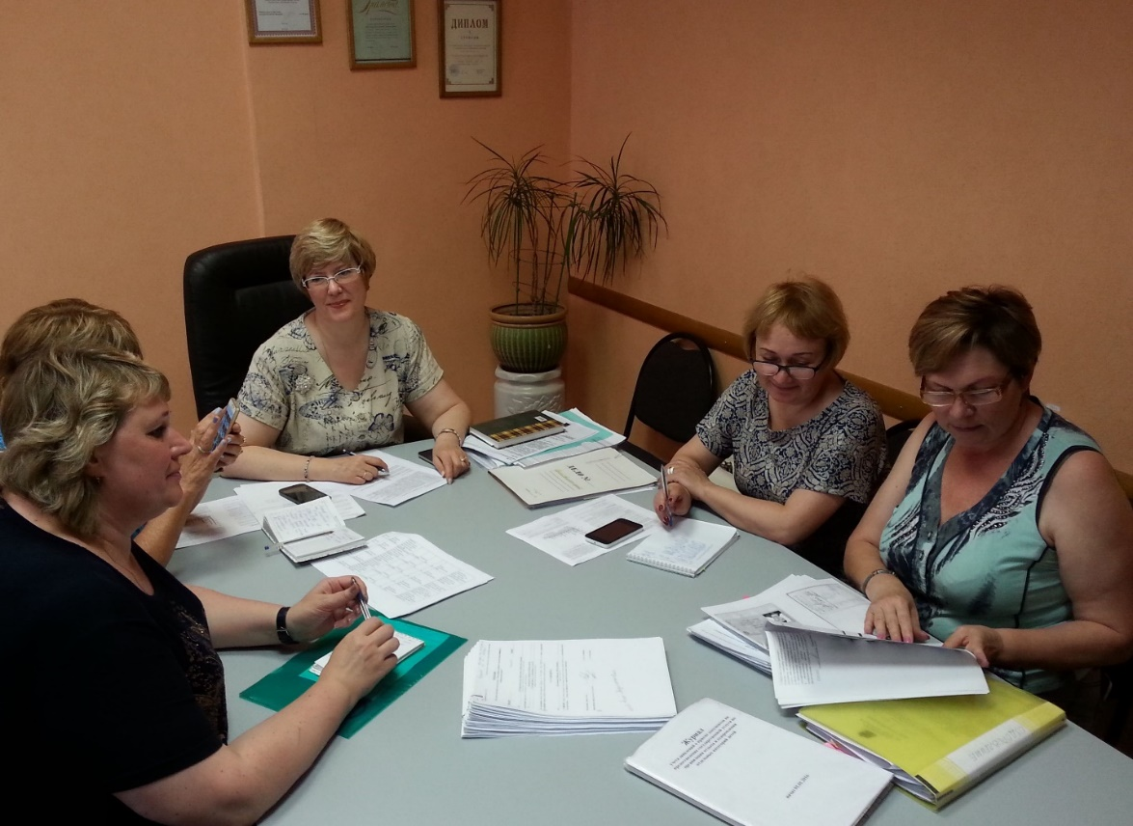
Заседания Комиссии по распределению путевок и выплате компенсаций стоимости путевок отдельным категориям детей при Электростальском управлении социальной защиты населения».
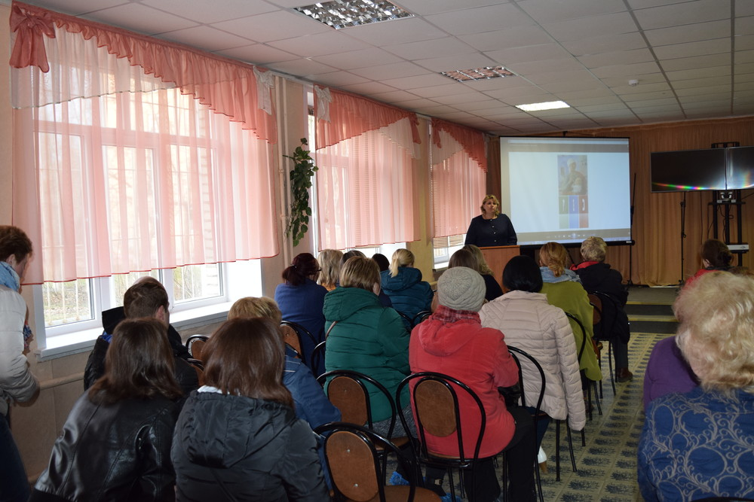
Родительское собрание в МОУ СОШ №19
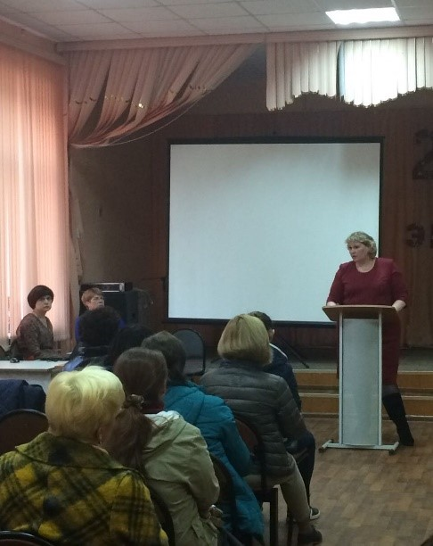
Собрание опекунов и приемных родителей

Предупреждение безнадзорности и правонарушений несовершеннолетних
и защита их прав и интересов.

В вопросах предупреждения безнадзорности и правонарушений несовершеннолетних комиссия активно взаимодействует со всеми субъектами системы профилактики, особенно с отделом по делам несовершеннолетних УМВД, Управлением опеки и попечительства ,ЭСРЦН «Доверие», ЭУСЗН, Управлением образования, Управлением по культуре и делам молодежи, В рамках данного направления деятельности проводятся следующие мероприятия.

Взаимодействие с Управлением образования и муниципальными образовательными учреждениями.
В городском округе Электросталь создана система работы с муниципальными образовательными учреждениями с целью получения всеми несовершеннолетними общего образования в соответствии с законом РФ “Об образовании».
На заседаниях КДНиЗП за отчетный период 2017 года рассмотрено 61 материал по фактам уклонения от учебы (за 2016 год - 33 материала). За отчетный период комиссия проводила индивидуальную работу с учащимися и их родителями по выяснению причин систематического уклонения от занятий в школе и оперативного решения вопросов по продолжению обучения.

Взаимодействие с городской детской больницей ГБУЗ МО «ЭЦГБ».
В 2017году в ДСО ГБУЗ МО «ЭЦГБ» было помещено 58 (АППГ-47) несовершеннолетних по социальным показаниям, как находящихся в социально опасной ситуации. Из них девочек 25 и 33 мальчика.
По возрастам: дети до 3х лет- 15 чел;с 3до 10 лет-24 чел; с10 до 16 лет- 18 чел; старше 16 лет- 1 чел.
По каждому несовершеннолетнему, помещенному в городскую детскую больницу, отдел проводил работу по выяснению условий и причин сложной жизненной ситуации и определению мер по решению вопросов дальнейшего жизнеустройства ребенка.
Для детей были определены следующие формы жизнеустройства:
- возвращены в семью - 28 человек (АППГ 25);
- переданы под опеку - 5 чел;
- устроены в приемную семью- 1+1 (усыновление) + 1 (замещающая семья);
- в детский дом и дом ребенка- 3;
- направлены в приюты – 14 чел;
- самовольно ушли из лечебного учреждения- 1 чел;
- в детский оздоровительный лагерь – 2 чел.

Взаимодействие с отделением оказания наркологической помощи ГБУЗ МО «ЭЦГБ».

Комиссия проводит работу по профилактике злоупотребления несовершеннолетними психоактивными веществами. В 2017 году работа проводилась согласно «Комплексных мер по профилактике злоупотребления наркотиками и другими ПАВ среди несовершеннолетних и молодежи на 2017-2019 годы».
В этом направлении КДН и ЗП активно взаимодействует с отделением оказания наркологической помощи ( ООНП) ГБУЗ МО «ЭЦГБ». Ежеквартально проводится сверка данных по несовершеннолетним, состоящим на учетах в КДНиЗП и ООНП ГБУЗ МО «ЭЦГБ». На отчетный период 2017 года в ООНП состоят на профилактическом учете:
Всего 67 несовершеннолетних (АППГ 65) из них:
- за употребление алкоголя - 67 человек (АППГ 60 )
- наркомания 3 чел (мал) (АППГ 4 мал)
- токсикомания 2 чел (мал) (АППГ – 1 мал)

Проведено медицинских освидетельствований: в 2017 году проводились осмотры в условиях ООНП врачом психиатром-наркологом несовершеннолетних, задержанных сотрудниками УМВД по подозрению в употреблении ПАВ. Проведено медицинских освидетельствований: всего за отчетный период 2017 года 32 человек (за 2016 год- 18) Положительных результатов- 12 (2016 год- 8): .9 алкоголь (в 2016 году-13) и 3 наркотические средства- амфетамин, канабиоиды (в 2016 году- 2).

Пролечено стационарно по направлению КДН и ЗП и ОДН УМВД:
- детей - 6 чел (в 2016 году-2)
- родителей - 13 (10 - от алкогольной зависимости; 3 - наркомания), (в 2016 году- 12: 4 - от алкогольной зависимости; 8 - наркомания).

Эксперес-тестирование
В городском округе ежегодно проводится тестирование, направленное на раннюю диагностику и выявление употребления наркотиков в молодежной среде. На отчетный период 2017 года протестировано 1000 несовершеннолетних обучающихся в школах и 635 учащихся Электростальского колледжа. Положительных результатов не выявлено.

Взаимодействие с Управлением опеки и попечительства , ЭСРЦН «Доверие».

В 2017 году Комиссия по делам несовершеннолетних и защите их прав активно взаимодействовала с отделом опеки и попечительства и ЭСРЦН «Доверие» по вопросам профилактики социального сиротства, проведения реабилитационной работы с неблагополучными семьями, жизнеустройством детей.
За отчетный период 2017 года в Социальные реабилитационные центры для несовершеннолетних были помещены 15 детей (АППГ- 14):
- В Ногинский центр- 5
- Лосино –Петровский центр- 6
- г. Королёв- 1
- Орехово-Зуево – 3.
На сегодняшний день в приютах Московской области, находятся 5 несовершеннолетних жителей г.о. Электросталь.

Между субъектами системы профилактики существует взаимный обмен информацией по различным вопросам, касающимся семей, находящихся в социально опасном положении и устройства детей
По семьям, в которых несовершеннолетние находятся в социально опасных условиях, КДНиЗП проводит специальные заседания с ООиП, ОДН УМВД и ЭСРЦН «Доверие»,УО и МОУ на которых принимаются конкретные меры по каждой семье и определяются при необходимости формы дальнейшего жизнеустройства детей. За отчетный период 2017 года комиссией проведено 4 подобных заседания.
В рамках исполнения Постановления Губернатора Московской области от 17.04.2015 г. № 139ПГ «Об утверждении Порядка осуществления деятельности по раннему выявлению случаев нарушения прав и законных интересов детей и оказанию помощи семьям в вопросах защиты прав и законных интересов детей» субъектами профилактики ведётся работа по раннему выявлению случаев нарушения прав и законных интересов детей и оказанию помощи семьях в вопросах защиты прав и законных интересов детей.
Так за отчетный период 2017 года в КДНиЗП поступило 12 сообщений о нарушении прав детей, из них:
- 3 из учреждений здравоохранения;
- 4 от жителей города;
- 1 от органов опеки;
- 2 из учреждений социальной защиты;
- 1 из Единой диспетчерской службы;
- 1 из правоохранительных органов.
По результатам обследования семей «рабочей группой» Комиссией было принято:
- 8 постановлений об открытии случаев нарушений прав детей для последующего проведения реабилитационной работы с несовершеннолетними и их семьями;
- 4 постановления об отказе в открытии случаев нарушений прав детей;

Взаимодействие с ОДН УМВД.
Основным направлением взаимодействия отдела с ОДН УМВД является работа по выявлению, рассмотрению и привлечению к административной ответственности несовершеннолетних, родителей (законных представителей), совершивших административные правонарушения.
По выявленным фактам совершения административного правонарушения несовершеннолетними, родителями ( законными представителями) несовершеннолетних ОДН УМВД собираются проверочные материалы, составляются протоколы об административных правонарушениях, которые направляются в КДНиЗП для принятие мер, предусмотренных законодательством РФ.
За отчетный период 2017 года ОДН УМВД в КДНиЗП было направлено 698 дел (за 2016 год- 758) об административных правонарушениях. Из них в отношении: несовершеннолетних 128 ( за 2016 год-134) ; родителей и иных законных представителей 559 (за 2016 год – 606); иных лиц – 11 (за 2016 год-8).
Было проведено 21 заседаний комиссии по рассмотрению персональных дел.
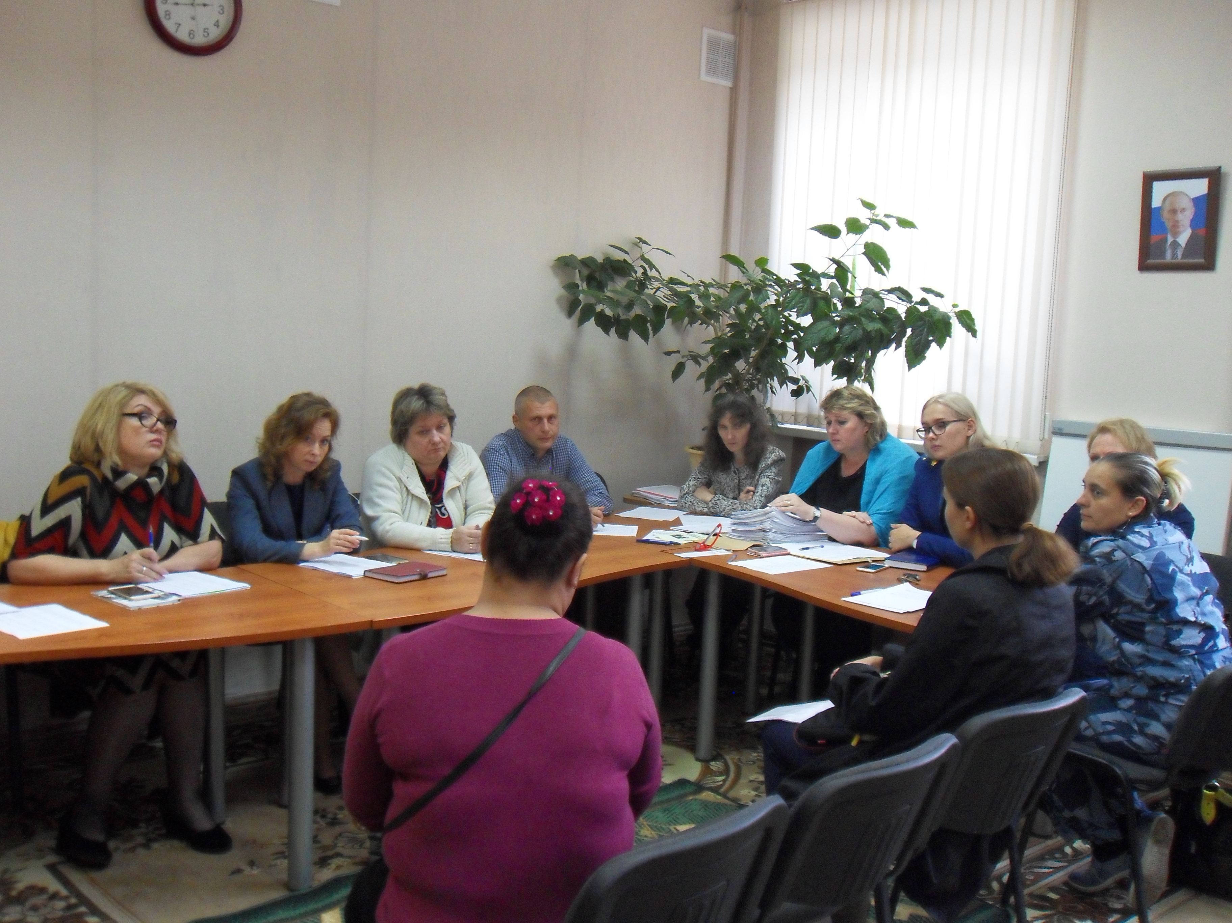
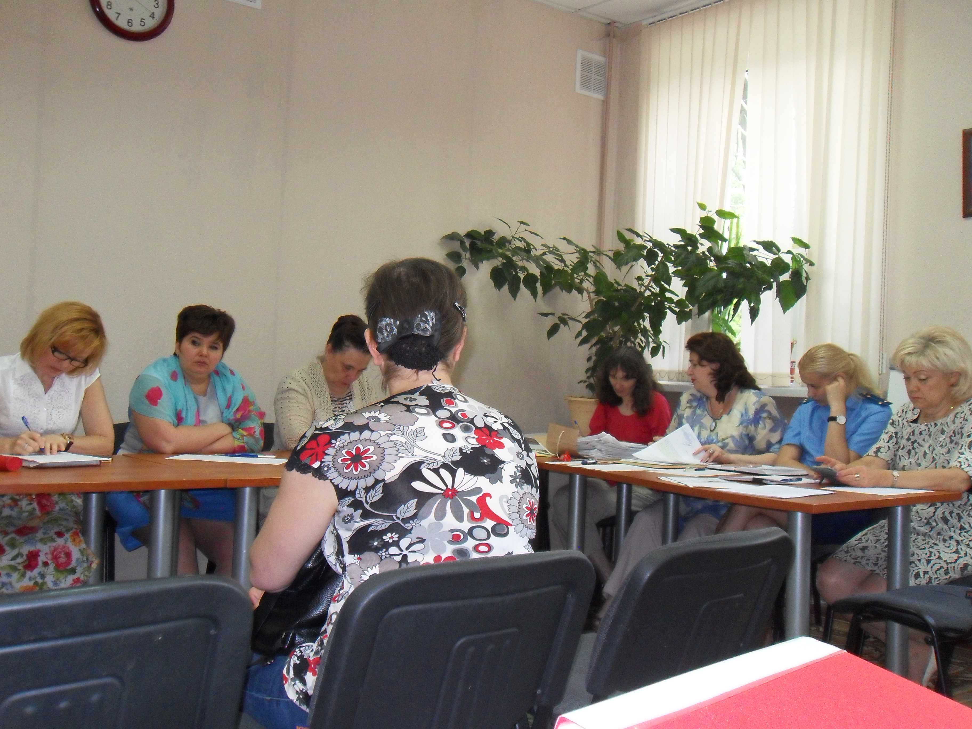
Заседания комиссии по рассмотрению административных материалов

Кроме этого, совместно с отделом по делам несовершеннолетних УМВД отдел по делам несовершеннолетних и защите их прав проводит следующие мероприятия:
Межведомственное профилактическое мероприятие «Безнадзорные дети» проводимое в период с 20 февраля по 26 февраля 2017 года. 16.02.2016 г. состоялось специальное заседание КДНиЗП, на котором рассматривались вопросы по распределению функций и ответственности органов и учреждений системы профилактики при проведении рейда, а также формировались, по микрорайонам города, списки неблагополучных семей, состоящих на учете в КДНиЗП, УОиП, ОДН УМВД, ЭСРЦН «Доверие», которые должны быть проверены в ходе рейда. Был утвержден план проведения профилактического мероприятия «Безнадзорные дети» и список семей подлежащих проверке в период проведения профилактического мероприятий «Безнадзорные дети».
В ходе рейда были проведены следующие мероприятия:
- в течение операции отработаны микрорайоны города с целью установления мест концентрации несовершеннолетних, выявления несовершеннолетних, самовольно ушедших из семьи;
- отрабатывались места концентрации несовершеннолетних, употребляющих спиртные напитки и токсические вещества;
- проверены неблагополучные семьи, состоящие на учете в ОДН УМВД, КДН и ЗП, управлении опеки и попечительства и на обслуживании в участковой социальной службе ЭСРЦН «Доверие» в соответствии с выработанным на заседании КДНиЗП списком.
- проведена совместно с сотрудниками УИИ проверка но месту жительства родителей с отсрочкой отбывания наказания до достижения 14 лет их несовершеннолетними детьми;
- проведена сверку несовершеннолетних, МОУ «Коррекционная общеобразовательная школа-интернат №2» с целью выявления фактов несвоевременного обращения в органы внутренних дел по розыску самовольно ушедших несовершеннолетних;
- проведена проверку ДСО ГБУЗ МО «ЭЦГБ» с целью выявления безнадзорных и беспризорных несовершеннолетних, оставшихся без попечения родителей, длительно находящихся в учреждениях здравоохранения при отсутствии медицинских показаний
- проведена проверка предприятий торговли с целью выявления фактов продажи несовершеннолетним спиртных напитков.
Результаты рейда:
- во время проведения операции было проверено 35 семьи, в том числе с участием УИИ проверено 8 семей, родителей с отсрочкой отбывания наказания до достижения 14 лет их несовершеннолетними детьми;
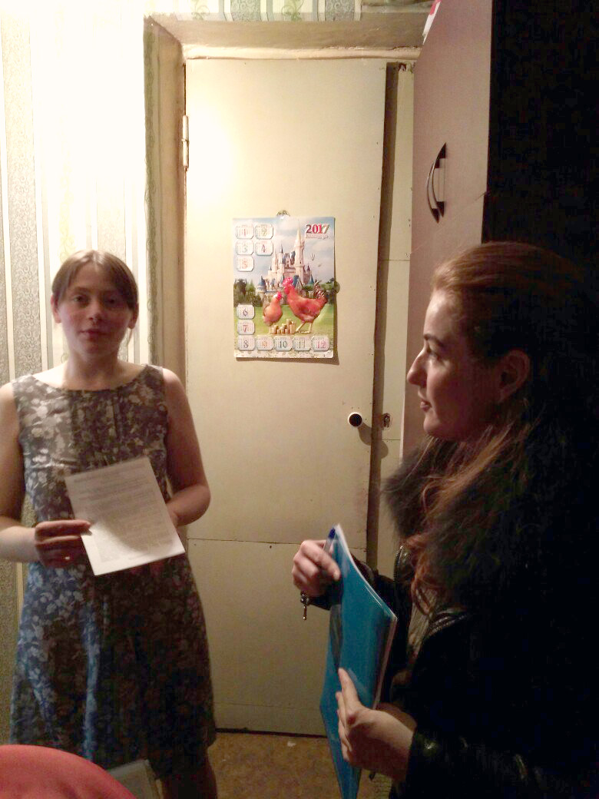

Посещение неблагополучной семьи

- по фактам неисполнения или ненадлежащего исполнения обязанностей по воспитанию несовершеннолетних родителями или иными лицами, на которые возложены эти обязанности, составлено 11 протоколов;
- в период проведения межведомственного профилактического мероприятия «Безнадзорные дети», было проверено 78 места концентрации несовершеннолетних. В данной операции были задействованы силы специалистов КДН и ЗП, ОДН УМВД, МОБ УМВД, УУМ УМВД;
- Составлено 3 административных протокола в отношении несовершеннолетних: ст. 20.21 КоАП РФ; ст.20.1 КоАП РФ; ст.6.24 КоАП РФ;
- изучены условия содержания несовершеннолетних, помещённых в учреждения здравоохранения по социальным показаниям. 21.02.17г. специалистами КДН и ЗП проведена проверка ДСО ГБУЗ МО«ЭЦГБ», нарушений не выявлено;
- проведена проверка несовершеннолетних, МОУ «Коррекционная общеобразовательная школа-интернат №2» с целью выявления фактов несвоевременного обращения в органы внутренних дел по розыску самовольно ушедших несовершеннолетних. Нарушений не выявлено;
- в марте 2017 года на городского радио состоится выступление заместителя председателя КДН и ЗП при Администрации г.о. Электросталь с информацией по итогам проведения межведомственного профилактического мероприятия «Безнадзорные дети».
Межведомственное профилактическое мероприятие «Безнадзорные дети» проводилось силами сотрудников органов внутренних дел, специалистов комиссий по делам несовершеннолетних и их прав, отдела опеки и попечительства, социальной защиты населения, здравоохранения. 27.02.17г. на заседании комиссии по делам несовершеннолетних и защите их прав были подведены итоги межведомственного профилактического мероприятия «Безнадзорные дети».

Межведомственную профилактическую операцию «Подросток-2017»
Во исполнение Комплексного плана мероприятий по профилактике безнадзорности, беспризорности, наркомании, токсикомании, алкоголизма, суицидов, правонарушений несовершеннолетних, защите их прав на территории Московской области на 2017 год в период с 1 июня по 09 сентября 2017 года на территории г.о. Электросталь Московской области проводилось межведомственное профилактическое мероприятие «Подросток-2017».
Межведомственное профилактическое мероприятие «Подросток – 2017» проходило в пять этапов:
Межведомственное профилактическое мероприятие «Подросток – 2017» состоит из пяти этапов:
№ | Этапы | Сроки проведения
1. | « Подросток – Безнадзорные дети» | 01июня– 09 июня 2017г.
2. | « Подросток – Игла» | 26 июня-5 июля 2017г.
3. | « Подросток – Семья» | 19 июля – 28 июля 2017г.
4. | « Подросток – Свобода» | 09августа -18 августа 2017г.
5. | « Подросток – Занятость» | 01 сентября – 09 сентября 2017г.

В рамках 1 этапа – «Безнадзорные дети», проходившего в период с 1 по 09 июня 2017 г. проводились следующие мероприятия:
1) 25.05.2017 года состоялось заседание КДНиЗП, на котором обсуждались меры по организации на территории городского округа Электросталь межведомственного профилактического мероприятия «Подросток-2017» и был утвержден план проведения профилактических мероприятий «Подросток – 2017».
2) Организованы публикации в СМИ города:
- в городских газета «Новости недели» и «Молва», на сайте Администрации г.о. Электросталь – размещена информация о проведении на территории городского округа Электросталь межведомственного профилактического мероприятия «Подросток-2017» и проведения 1 этапа – «Безнадзорные дети», проходившего с 1 по 9 июня 2017 года;
- 29.05.2017 года программа «Перекресток» городского радио - выступление заместителя председателя КДН и ЗП при Администрации г.о. Электросталь С.Ю. Конченко о начале проведения в г.о. Электросталь межведомственного профилактического мероприятия «Подросток-2017».
-1 июня в городской газете «Молва» (тираж 3 т. экз) в рубрике «Наше интервью», вышла статья «Люби меня, мама» подготовленная при участии заместителя председателя КДН и ЗП при Администрации г.о. Электросталь. Материал направлен на профилактику жестокого обращения с детьми.
3) Проведена проверки учреждения для детей-сирот и детей, оставшихся без попечения родителей. На момент проверки 05.06.2017 нарушений не выявлено.
4) Проведена проверка ДСО ГБУЗ МО «ЭЦГБ» с целью выявления безнадзорных и беспризорных несовершеннолетних, оставшихся без попечения родителей, длительно находящихся в учреждениях здравоохранения при отсутствии медицинских показаний. На момент проверки 05.06.2017г. в ДГБ ГБУЗ МО «ЭЦГБ» находилось 2 несовершеннолетних помещенных по социальным показаниям. Несовершеннолетних длительно находящихся в учреждениях здравоохранения при отсутствии медицинских показаний не выявлено.
5) На первом этапе «Безнадзорные дети» операции «Подросток-2017» проходили межведомственные профилактические рейды:
- в дневное и ночное время с целью проверки мест концентрации несовершеннолетних;
- по неблагополучным семьям, состоящим на учете в ОДН УМВД, КДНиЗП, УОиП и на обслуживании в участковой социальной службе ЭСРЦН «Доверие».
Во время поведения рейдов было проверено 31 неблагополучная семья, 19 человек привлечено к административной ответственности по ст. 5.35 ч.1 КоАП РФ за неисполнение родителями или иными законными представителями несовершеннолетних обязанностей по содержанию и воспитанию несовершеннолетних.
15.06.2017г. на заседании КДН и ЗП подведены итоги проведения в г. Электросталь 1 этапа «Подросток - безнадзорные дети» межведомственной профилактической операции «Подросток 2017».
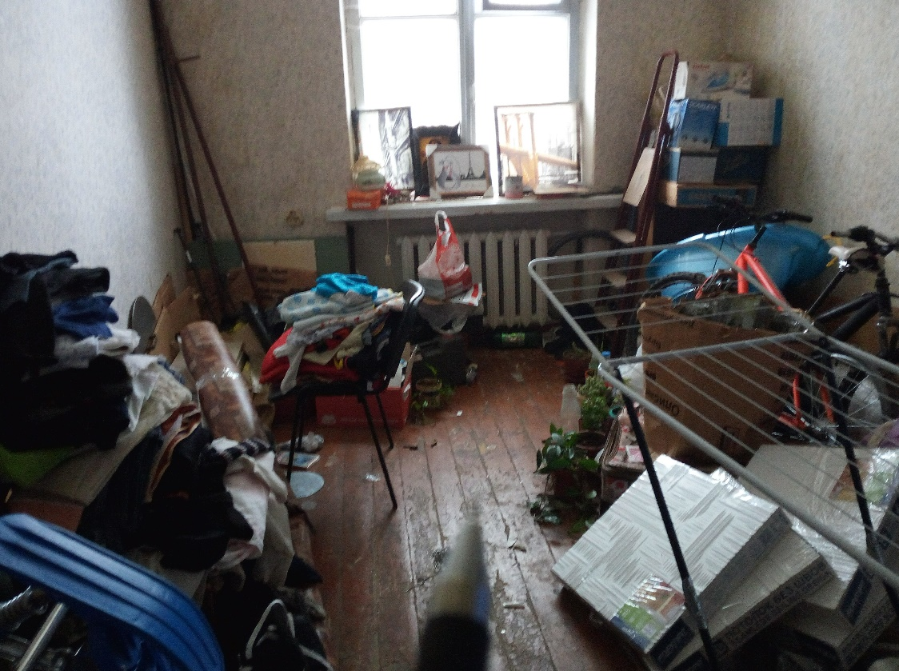
Проверка условий жизни неблагополучной семьи

В рамках 2 этапа – «Подросток- Игла», проходившего с 26 июня по 05 июля 2017 года проводились следующие мероприятия:
1) Проведена проверка отделения оказания наркологической помощи ГБУЗ МО «ЭЦГБ» с целью изучения условий пребывания в отделении несовершеннолетних, проходящих стационарное лечение в связи с употреблением наркотических, токсических веществ и спиртных напитков. На момент проверки 26.06.2017 г. в ООНП ГБУЗ МО «ЭЦГБ» на лечении по направлению КДНиЗП, ООиП, ОДН УМВД, УИИ несовершеннолетние состоящие на межведомственном учете, не находились. На лечение от алкогольной зависимости по направлению КДН и ЗП в ООНП находилось двое родителей.
2) Проведена сверка списков несовершеннолетних, состоящих на учете в комиссии по делам несовершеннолетних и защите их прав, органах здравоохранения и внутренних дел, в связи с употреблением наркотических, токсических алкогольных и других одурманивающих веществ.
3) В период проведения второго этапа «Подросток-Игла» операции «Подросток-2017» была организована проверка по месту жительства несовершеннолетних и родителей, состоящих на учете за употребление наркотических, токсических и иных психоактивных веществ. Проверено 53 семьи.
4) Проведена проверка предприятий торговли с целью выявления фактов продажи несовершеннолетним спиртных напитков. Проверено 10 предприятий торговли. По результатам проверки составлено три административных протокола по ст. 14.16 ч.2.1 КоАП РФ.
5) Лиц, вовлекающих несовершеннолетних в распитие спиртных напитков и в совершение преступлений выявлено не было.
6) Проводилась разъяснительная работа среди несовершеннолетних, находящихся в оздоровительных учреждениях, о вредном влиянии алкоголя, токсических, наркотических средств и иных одурманивающих веществ, об административной и уголовной ответственности за совершение правонарушений, связанных с их употреблением и незаконным оборотом:
- Специалисты служб системы профилактики осуществили выезд в загородный детский оздоровительный лагерь «Луковое озеро». Начальник отдела по делам несовершеннолетних управления по безопасности Администрации, медицинский психолог ООНП ГБУЗ МО «ЭЦГБ». и начальник филиала по г.о. Электросталь ФКУ УИИ УФСИН России провели с детьми беседы направленные на профилактику подростковой преступности и правонарушений в том числе связанных с употреблением и незаконным оборотом наркотических веществ.
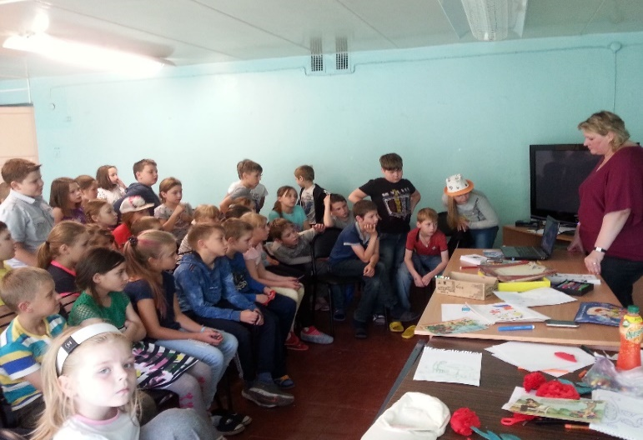
Профилактическое занятие с детьми в оздоровительном лагере «Луковое озеро»

- 27.06.2017 с цель профилактики совершения несовершеннолетними преступлений и правонарушений, в том числе связанных с употреблением и распространением психоактивных веществ, на территории Комиссии по делам несовершеннолетних и защите их прав была организованна встреча представителя Электростальского городского центра Патриотического воспитания «Поколение» с несовершеннолетними состоящими на учете в КДН и ЗП. На встрече были показаны презентационные ролики о работе центра. Девушки и юноши были приглашены на занятия в группу по подготовке к защите Родины. В программу работы групп включена: общая физическая подготовка, рукопашный бой, гимнастика и акробатика, полевые занятия, участие в экспедициях, парашютная подготовка, краеведение, музейная и мемориальная работа и многое другое.

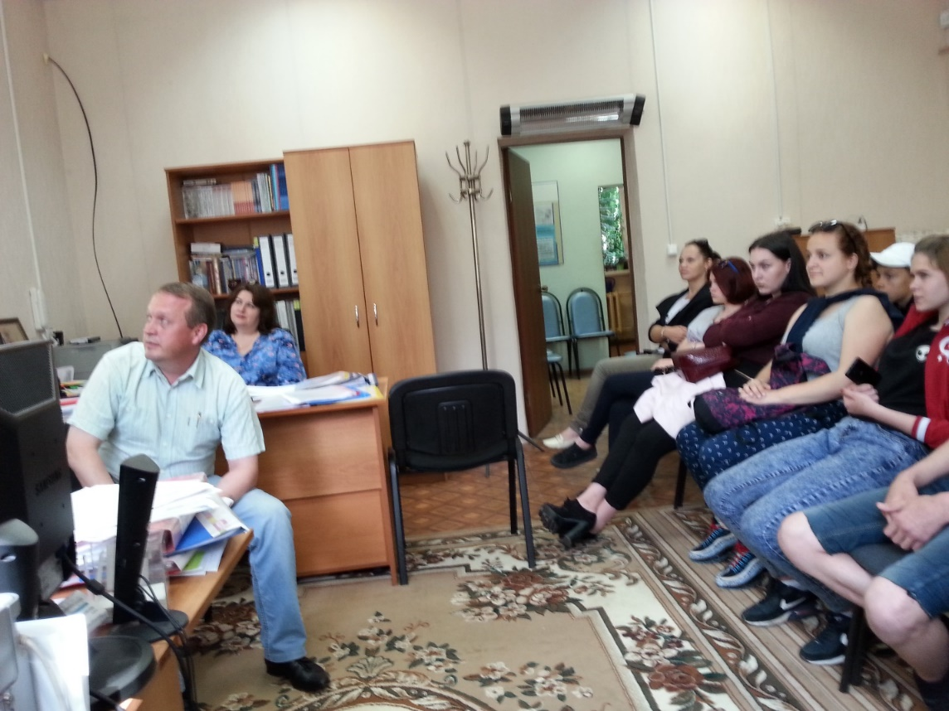
Встреча стоящих на учете несовершеннолетних с представителем центра «Поколение»

- 26.06.2017 в рамках празднования Международного дня борьбы с наркоманией и незаконным оборотом наркотиков, который был учрежден 30 лет назад (в 1987 году) Генеральной Ассамблеей ООН, цель - создание общества, свободного от злоупотребления ПАВ в городе была проведена интерактивная акция «Здоровая нация».
На двух площадках городского округа Электросталь (Киноцентр «Современник» и МУРМ «Молодежный центр»), инструкторы фитнес центра провели с ребятами массовую зарядку. Цель акции приобщение молодежи к спорту и ведению здорового образа жизни. В торжественном открытии одного из мероприятий принял участие заместитель председателя КДН и ЗП при Администрации г.о. Электросталь.
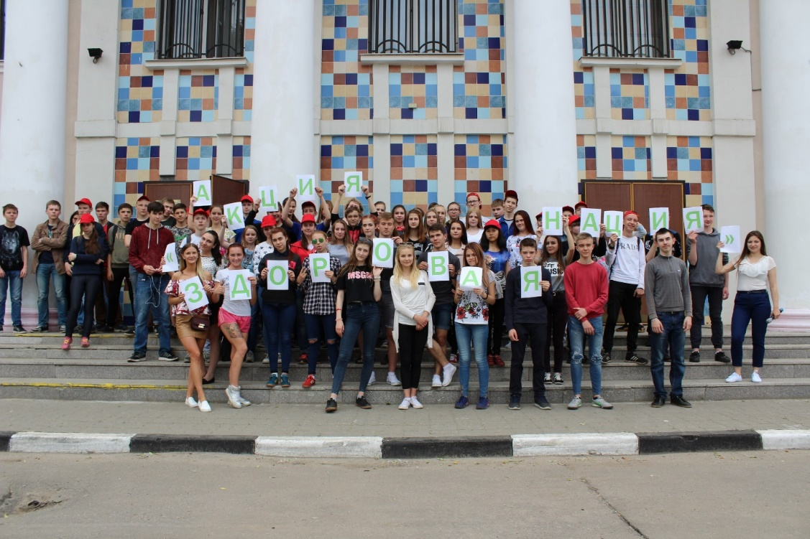
Акци «Здоровая нация»»

- В период проведения операции на базе МУРМ «Молодёжный центр» 03.07.2017 года проведёны интерактивные семинары «Твоё здоровье в твоих руках!» для групп несовершеннолетних в возрасте от 14 до 17 лет, на которых обсуждались принципы здорового образа жизни с акцентом на умение справляться со стрессами. Особое внимание уделено недопустимости курения, употребления алкоголя и психоактивных веществ. Участники встречи просмотрели фильм «Чёрная полоса» о влиянии наркотиков на жизнь и здоровье человека. В семинаре прияли участие 161 человек.
7)ООНП ГБУЗ МО «ЭЦГБ» организация «горячей линии» врачебной консультативной помощи населению по проблемам ПАВ. Проконсультировано 76 человек.
8) Организованы публикации в СМИ города:
- совместно с подростковым врачом психиатром-наркологом ООНП ГБУЗ МО «ЭЦГБ».
подготовлена статья по проблемам наркомании в городской газете «МОЛВА», посвященная Международному Дню борьбы с наркоманией: «ПОКА ЕЩЕ НЕ ПОЗДНО…»;
- организовано выступление специалиста ООНП по проблемам наркомании по городскому радио. Тема: «Если Ваш ребенок принимает наркотики – бейте во все колокола!»;
- организованы съемки репортажа специалистами городского телевидения ЭЛТВ, ВРТ о работе ООНП ГБУЗ МО «ЭЦГБ» (интервью на рабочем месте врачей ООНП, в рубрике «Актуальный репортаж»).
9) 13.07.2017 г. состоялось заседание КДНиЗП, на тему «Подведение итогов проведения 2 этапа «Подросток-Игла» межведомственного профилактического мероприятия «Подросток 2017» в период с 26 июня по 05 июля 2017 года на территории г.о. Электросталь Московской области».

В рамках 3 этапа «Подросток-Семья» проходившего с 19 по 28 июля 2017 года проходили межведомственные профилактические рейды по неблагополучным семьям, состоящим на учете в ОДН УМВД, КДНиЗП, на обслуживании в участковой социальной службе ЭСРЦН «Доверие», а также в УОиП. В период проведения 3 этапа операции:
1.) было проверено 43 семьи (в которых воспитывается 62 ребенка), состоящих на учете в КДНиЗП, УОиП и ОДН УМВД;
2.) составлено 11 протоколов по ст. 5.35 ч.1 КоАПР;
3.)28.07.2017 года несовершеннолетний житель г.о. Электросталь Ч. 03.01.2000 г.р. был помещен в ЦВСНП г. Москвы для дальнейшего направления его в СУВУЗТ до 18-ти летнего возраста, то есть до 03.01.2018 года.
Подведение итогов проведения 3 этапа «Подросток-Семья» межведомственного профилактического мероприятия «Подросток 2017», проходившего с 19 июля по 28 июля 2017 года на территории г.о. Электросталь Московской области, состоялось на заседании КДНиЗП 03.08.2017г.

В рамках 4 этапа «Подросток-Свобода» проходившего с 9 по 18 августа 2017 года проводились следующие мероприятия:
1.) Проводилась проверка несовершеннолетних, вернувшихся из учебно-воспитательных учреждений закрытого типа, осужденных к мерам наказания, не связанным с лишением свободы, отбывающих наказание в учреждениях уголовно-исполнительной системы, совершивших общественно-опасные деяния;
2.) Комиссией была организована работа во СМИ: подготовлено две статьи в городские газетные издания « Молва» и «Новости недели» содержащие информацию о детской преступности в городе и формах ее профилактики.; организовано выступление заместителя председателя комиссии на городском радио - в программе «Перекресток» на тему «Итоги 4 этапа операции «Подросток 2017»;проведение этапа «Свобода» освещено в сети Instagramm.
На момент проведения операции «Подросток-Свобода» на учете в комиссии состояло четверо несовершеннолетних вернувшихся из учебно-воспитательных учреждений закрытого типа. В период проведения 4 этапа «Свобода» межведомственной операции «Подросток 2017» на учете в комиссии состоят 2 несовершеннолетних осужденных условно.
Подведение итогов проведения 4 этапа «Подросток-Свобода» межведомственного профилактического мероприятия «Подросток 2017», проходившего с 09 по 18 августа 2017 года на территории г.о. Электросталь Московской области, состоялось на заседании КДНиЗП 22.08.2017г.

В рамках проведения 5 этапа «Подросток-Занятость» проходившего в период с 01 по 09 сентября 2017 года были проведены следующие мероприятия:
1) КДНиЗП проведена сверка с учебными заведениями города несовершеннолетних, состоящих на учете в комиссии. В 23 МОУ СОШ, 2 колледжа были направлены списки 313 несовершеннолетних, состоящих на учете в комиссии, с целью выявления несовершеннолетних, не приступивших к занятиям и переведенных в другие учебные заведения. В результате сверки установлено, что 20 подростков, состоящих на учете в КДНиЗП и окончивших 9 классов в МОУ «СОШ, поступили в ГБПОУ «Электростальский колледж», в который направлена информация о продолжении проведения индивидуальной профилактической работы с данной категорией обучающихся ( из них 2 подростка – вернувшиеся из Каширской спецшколы).
2.) Сотрудник ОДН УБ принял участие в совещание зам. директоров МОУ СОШ по воспитательной работе, которое проходило в «Центре дополнительного образования детей "Росток». На данном совещании рассматривались вопросы совершенствования взаимодействия КДНиЗП с образовательными организациями по проведению индивидуальной профилактической работы с несовершеннолетними и семьями, состоящими на учете в комиссии. Также рассматривался вопрос по сверке списков несовершеннолетних, состоящих на учету в КДНиЗП.

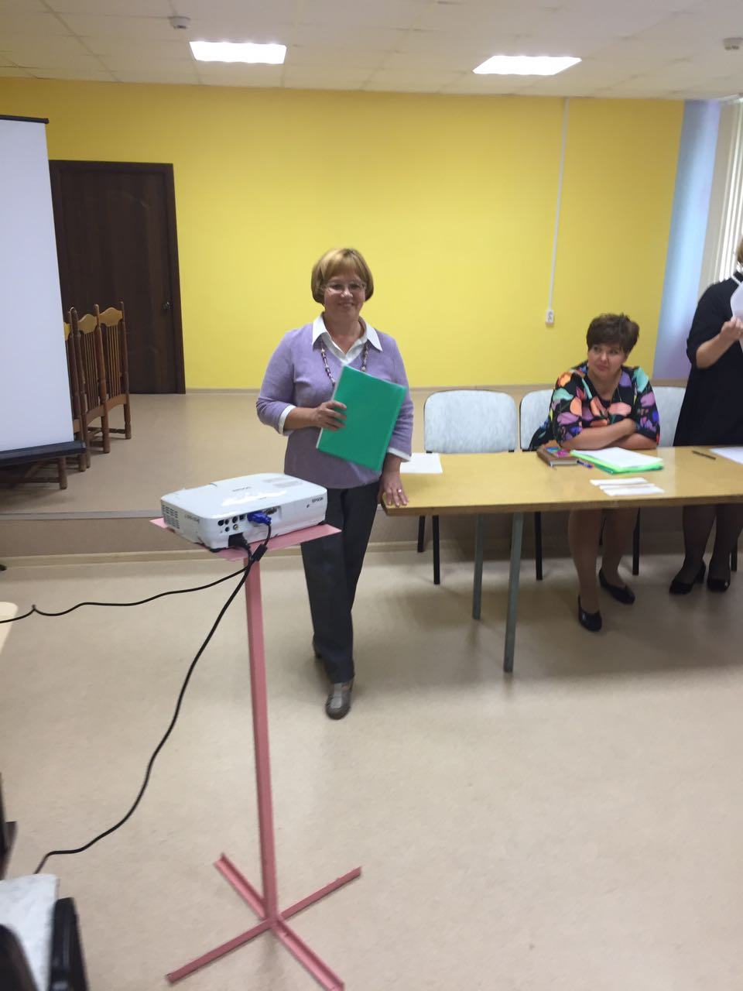
Совещание заместителей директоров МОУ СОШ по воспитательной работе

3.) Проведена проверка семей, находящихся в социально опасном положении, имеющих детей, обучающихся в МОУ СОШ. С целью проверки готовности детей и подростков к школе и оказания необходимой помощи специалисты ЭСРЦН «Доверие» проверили семьи, состоящие на патронажном обслуживании в отделении участковой социальной службы. На 1 сентября 2017 года к занятиям приступили 191 несовершеннолетний школьного возраста. Из них: в МОУ СОШ – 154 (из них 26 первоклассников), в коррекционную школу-интернат №2 – 19, на вечерне-заочное отделение МОУ СОШ №19 -2. Особое внимание уделялось семьям, в которых дети пошли в 1 класс. На начало учебного года сели за парты 26 первоклассников, состоящих на обслуживании в отделении УСС ЭСРЦН «Доверие». В 2017 году была проведена большая работа по содействию в оформлении детей в 1 класс: консультирование и мотивация родителей на прохождение с детьми медицинской комиссии, помощь в сборе документов, запись и контроль за прохождением ПМПК, взаимодействие со школами города. Все 26 детей, поступающих в этом году в первый класс, были приглашены в КЦ им. Васильева на Праздник первоклассника, организованный совместно с ООО «Много нас». Каждого ребенка ждал набор первоклассника, сладкое угощение и веселые игры.
4.) В целях подготовки детей к началу нового учебного года и повышения их мотивации к обучению в Отделении участковой социальной службы ЭСРЦН «Доверие» была организована и проведена благотворительная акция «Соберем ребенка в школу», в рамках которой 75 детей получили наборы канцелярских и письменных принадлежностей. В конце августа в Центре прошла благотворительная ярмарка по обмену вещами «Из рук в руки», участниками которой стали малообеспеченные и многодетные семьи, состоящие на обслуживании в центре «Доверие» и многодетные семьи ассоциации «Много нас».
5.) Привлечение к административной ответственности несовершеннолетних и их родителей. В период проведения этапа «Занятость» было проведено заседание КДНиЗП ( 07.09.2017), на котором привлечены к административной ответственности по ст. 5.35.ч.1 КоАП РФ 16 родителей за невыполнение либо ненадлежащее выполнение обязанностей по содержанию, воспитанию несовершеннолетних детей и по ст. 20.22 КОАП РФ – 4 родителя.

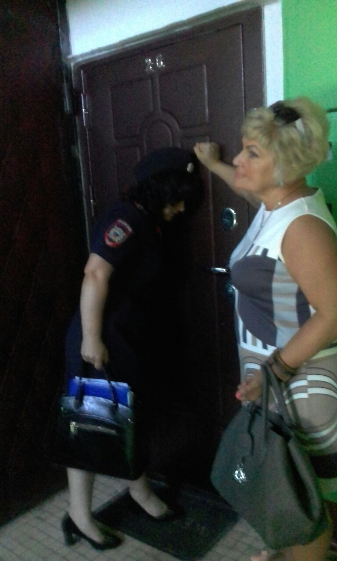
Проверка неблаополучной семьи с участием представителя уполномоченного по правам человека в Московской области

6.) Проведение «Дней профилактики» в МОУ СОШ и колледжах. С 1 по 9 сентября проведены Дни профилактики в пяти МОУ СОШ и Электростальском колледже ( в 3 корпусах), где специалистами ОДН УБ, инспекторами ОДН УМВД и представителем ООНП ГБУЗ МО «ЭЦГБ» обсуждали с учащимися всех возрастов вопросы административного и уголовного права, ответственности за совершение правонарушений и преступлений, антинаркотической пропаганды, организации здорового образа жизни, соблюдение правил дорожного движения, безопасное поведение на ж\д транспорте.
7.) Специалисты КДНиЗП приняли участие в родительских собраниях в образовательных организациях. Обсуждаемые вопросы были связаны с профилактикой безнадзорности, правонарушений и самовольными уходами детей из дома, с профилактикой суицидов и детского травматизма, а также с привлечением несовершеннолетних к уголовной и административной ответственности за совершение правонарушений, противоправных действий, в том числе и на националистической, религиозной и экстремистской почве.

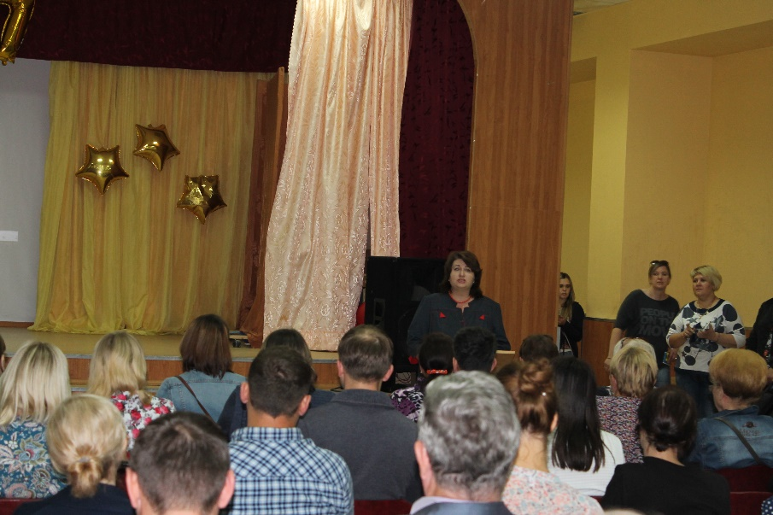
Общешкольное родительское собрание в МОУ СОШ №5

8.) Организованы публикации в СМИ: 05.09.2017 в городской газете «Новости недели» (тираж 5000 экз) статья подготовленная заместителем председателя комиссии «Трудные подростки»; 07.09.2017 в городской газете «Молва» (тираж 3000 экз) статья «Дети из камеры хранения»; 08.09.2017 в городской газете «Новости недели» (тираж 5000 экз) в рубрике « болевая точка» статья подготовленная заместителем председателя комиссии «Дети на дороге».
Пятый этап Межведомственной профилактической операция «Подросток – 2017» проводился силами работников отдела по делам несовершеннолетних управления по безопасности Администрации г.о. Электросталь, органов внутренних дел, отдела социальной защиты населения, управления образования.14.09.2017 г. состоялось заседание КДНиЗП, на тему «Подведение итогов проведения 5 этапа «Подросток-Занятость» межведомственного профилактического мероприятия «Подросток 2017» в период с 01 по 09 сентября 2017 года на территории г.о. Электросталь Московской области».

« Дни профилактики» в МОУ
В 2017 году традиционно проводились «Дни профилактики» в учебных заведениях городского округа. Заранее составлялись ОДН УМВД и согласовывались с Комиссии по делам несовершеннолетних и защите их прав планы и Управлением образования – графики проведения данных дней в всех учебных заведениях города. Сотрудники правоохранительных органов, члены комиссии по делам несовершеннолетних, медработники и другие специалисты системы профилактики детской безнадзорности проводили беседы, занятия с учащимися всех возрастов и их родителями по вопросам административного и уголовного права, ответственности родителей, антинаркотической пропаганды, организации здорового образа жизни.

За отчетный период 2017 года «Дни профилактики» с охватом около 6 тысяч человек прошли в 23 учебных заведениях (Участники мероприятий – учащиеся 6-11 классов и студенты колледжей):
12.01.17 – МОУ «СОШ№19
20.01.17 - МОУ Гимназия №17;
26.01.17- МОУ « СОШ №20»;
02.02.17 –МОУ Гимназия №21;
09.02.17- МОУ «СОШ №22»;
16.02.17- АТОН
30.03.17- ЭК 1 корпус
07.04.17- МОПК
13.04.17- Музыкальный колледж
20.04.17 Медицинский колледж
26.05.17- ЭК 2 корпус
07.09.2017- СОШ №1
14.09.2017- СОШ №2
21.09.2017- СОШ №3
28.09.2017- Гимназия №4
05.10.2017- СОШ №5
12.10.2017- Лицей №7
19.10.2017- Лицей №8
26.10.2017- Гимназия №9
02.11.2017- ЭК корпус №2
09.11.2017- СОШ №11
16.11.2017- СОШ №12
24.11.2017- СОШ №13

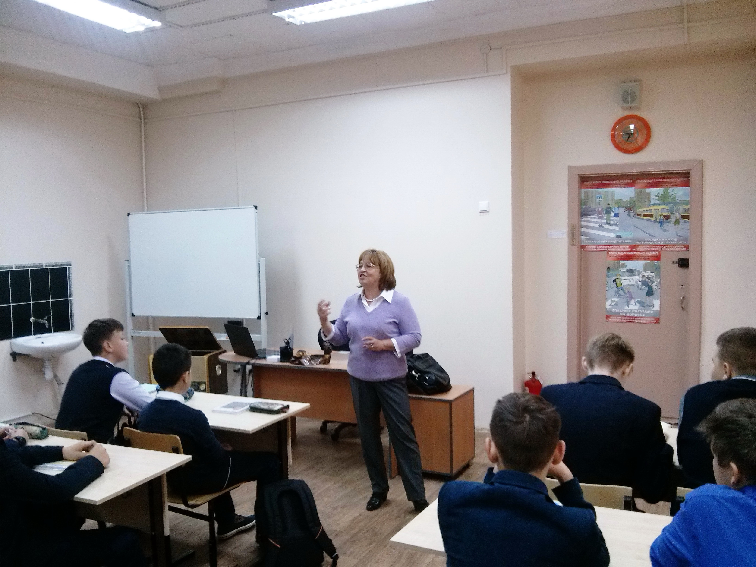

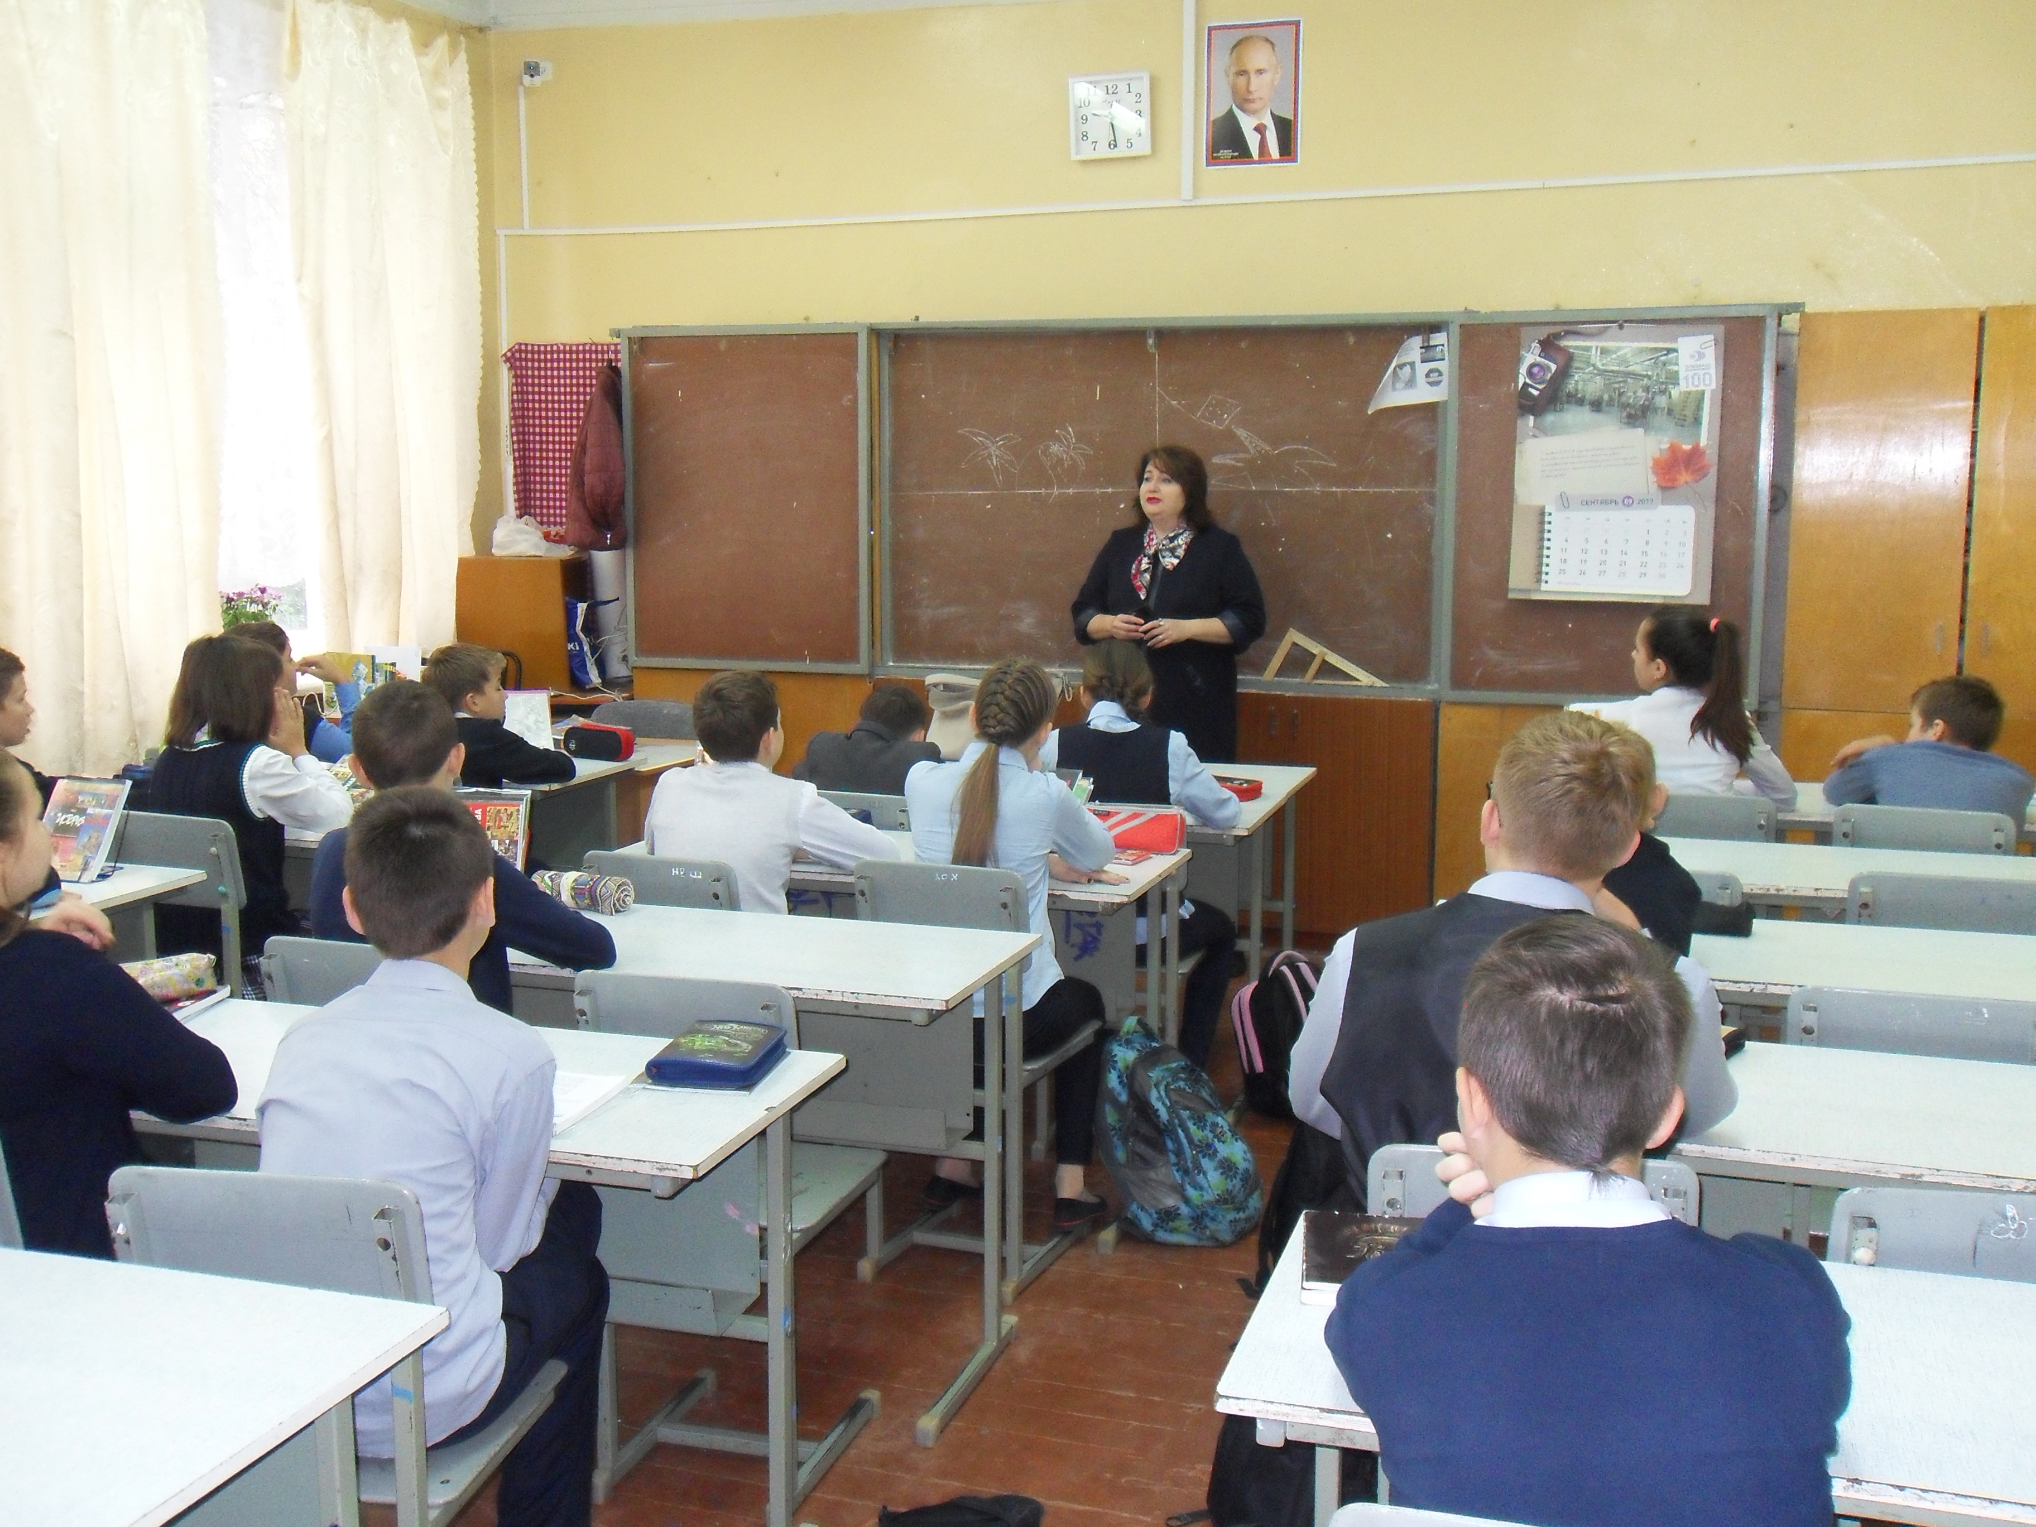

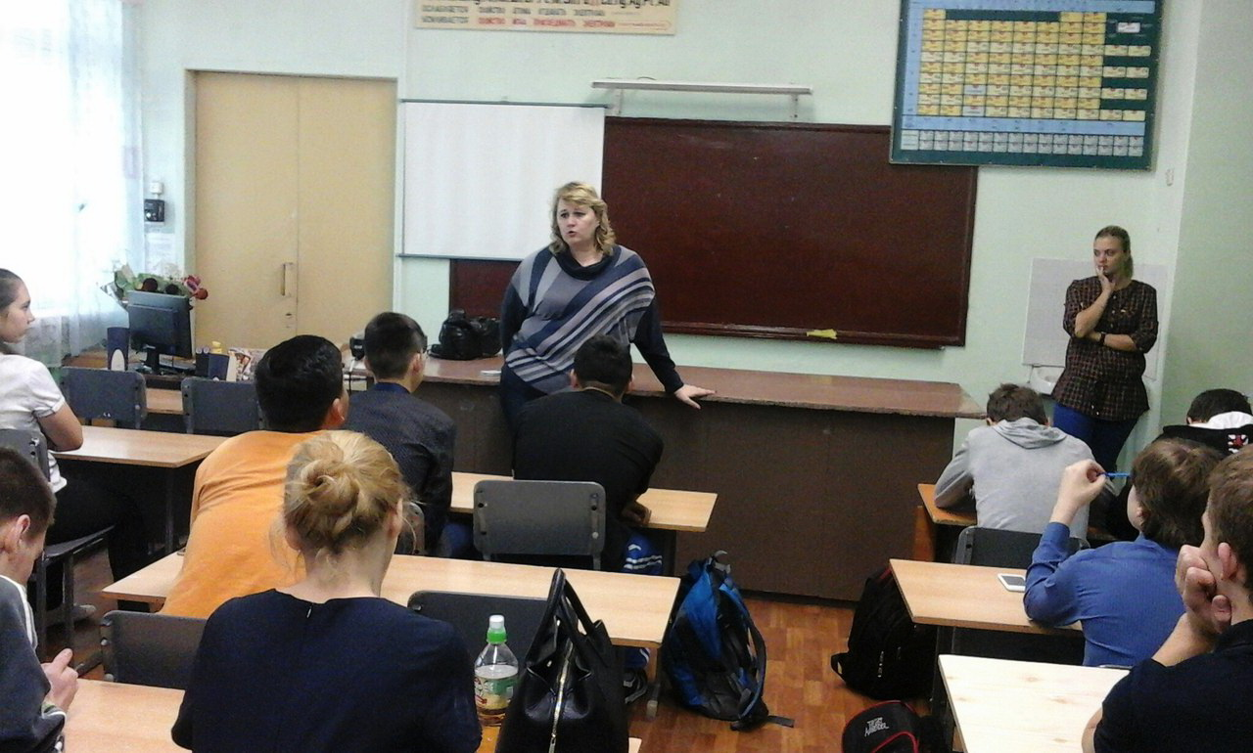

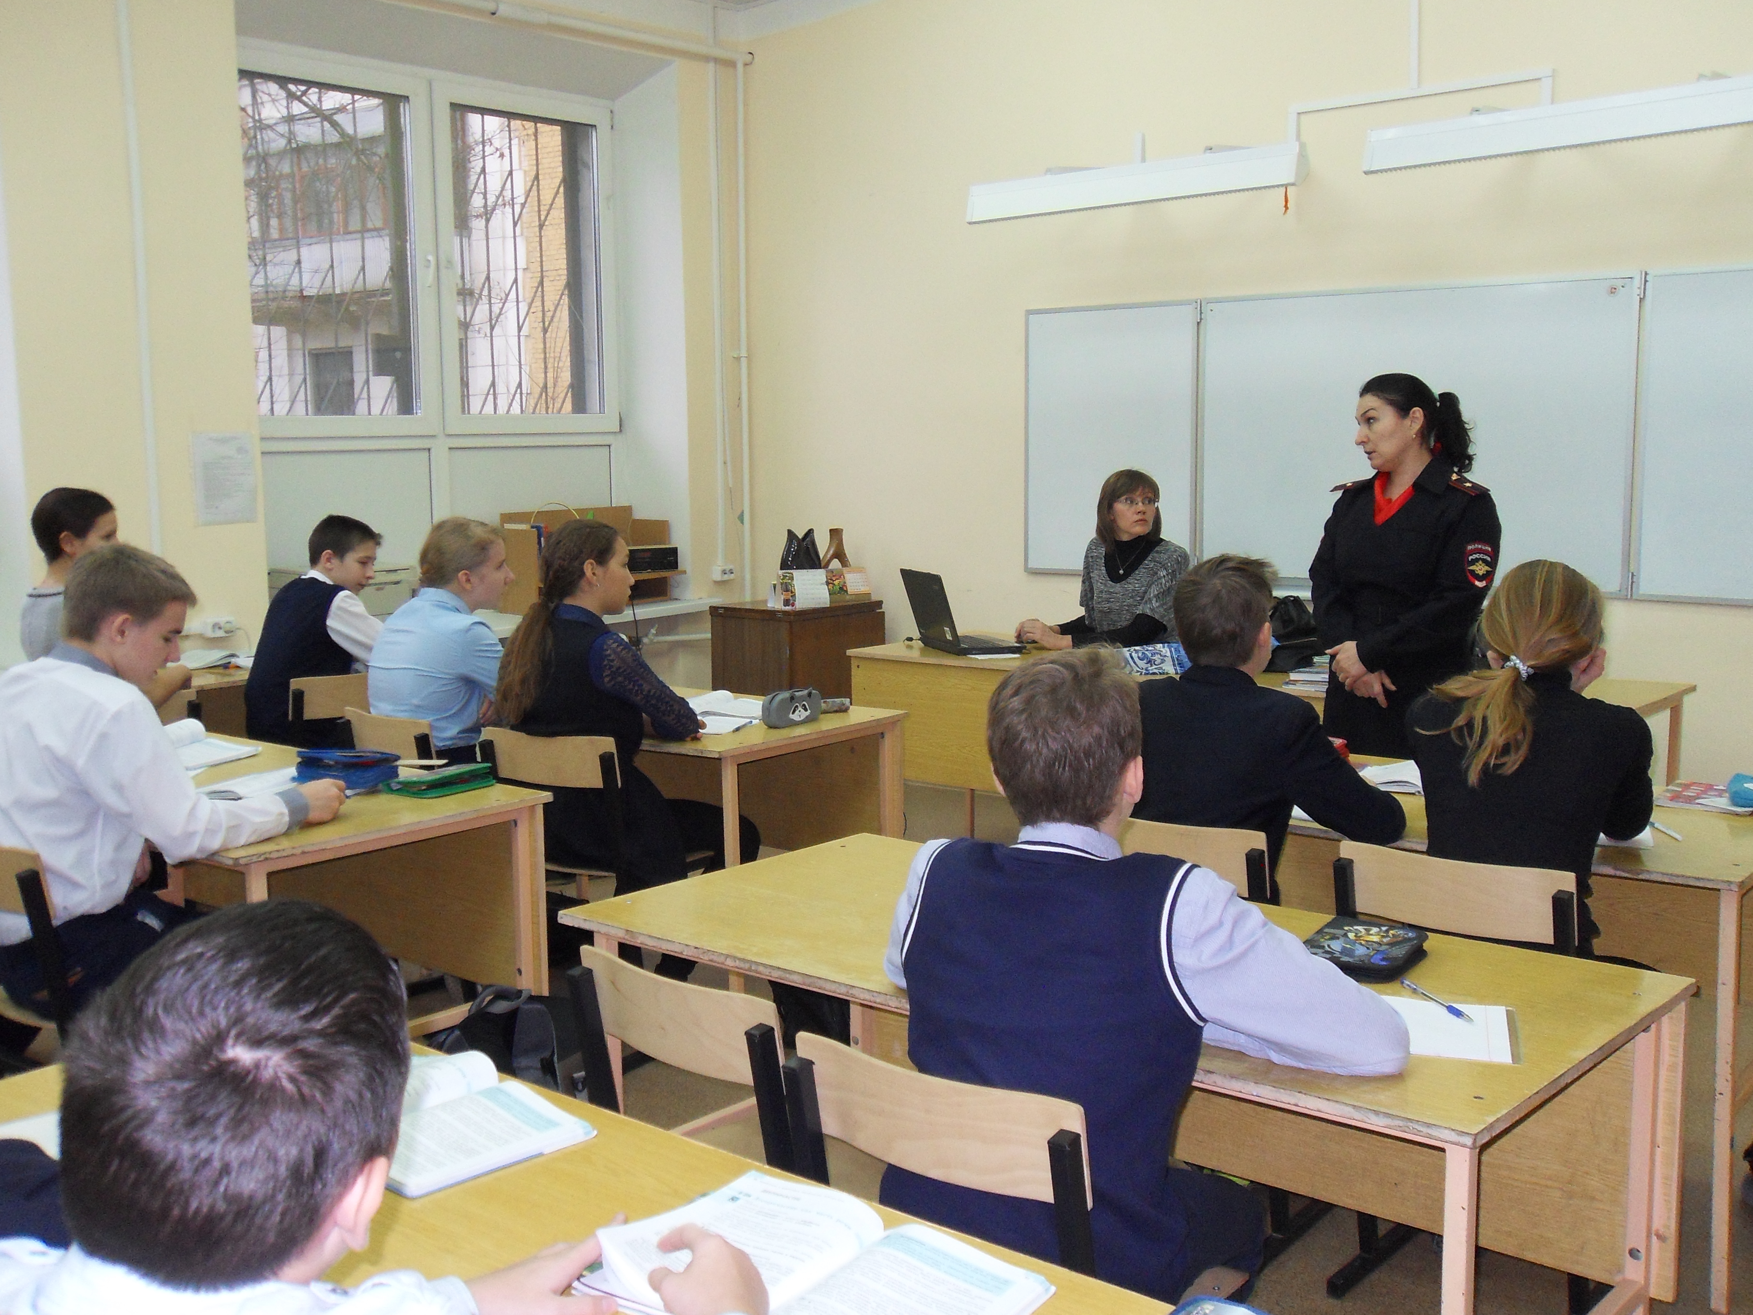

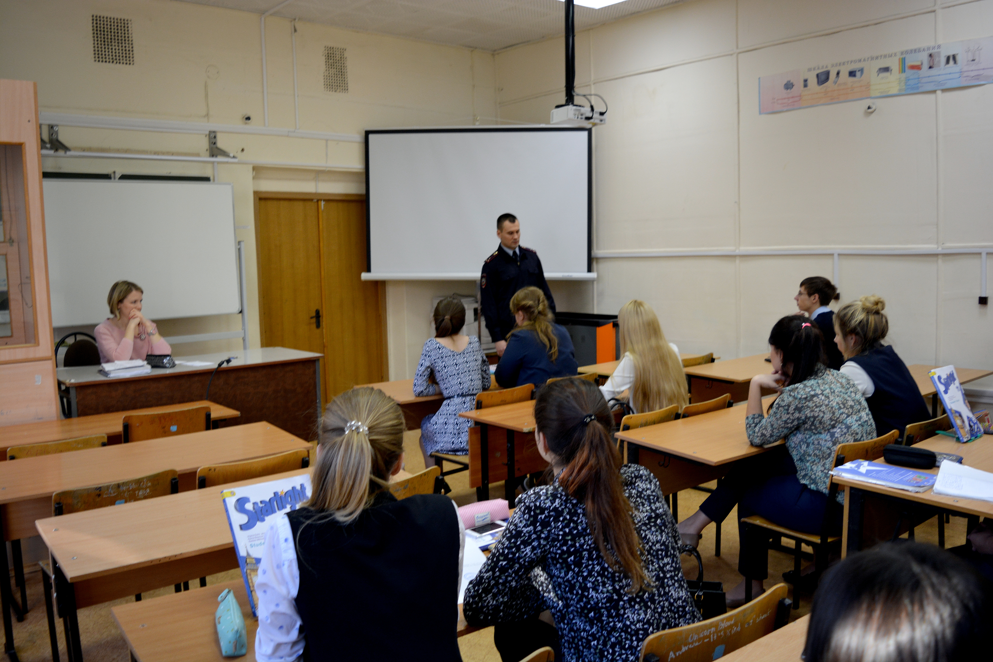

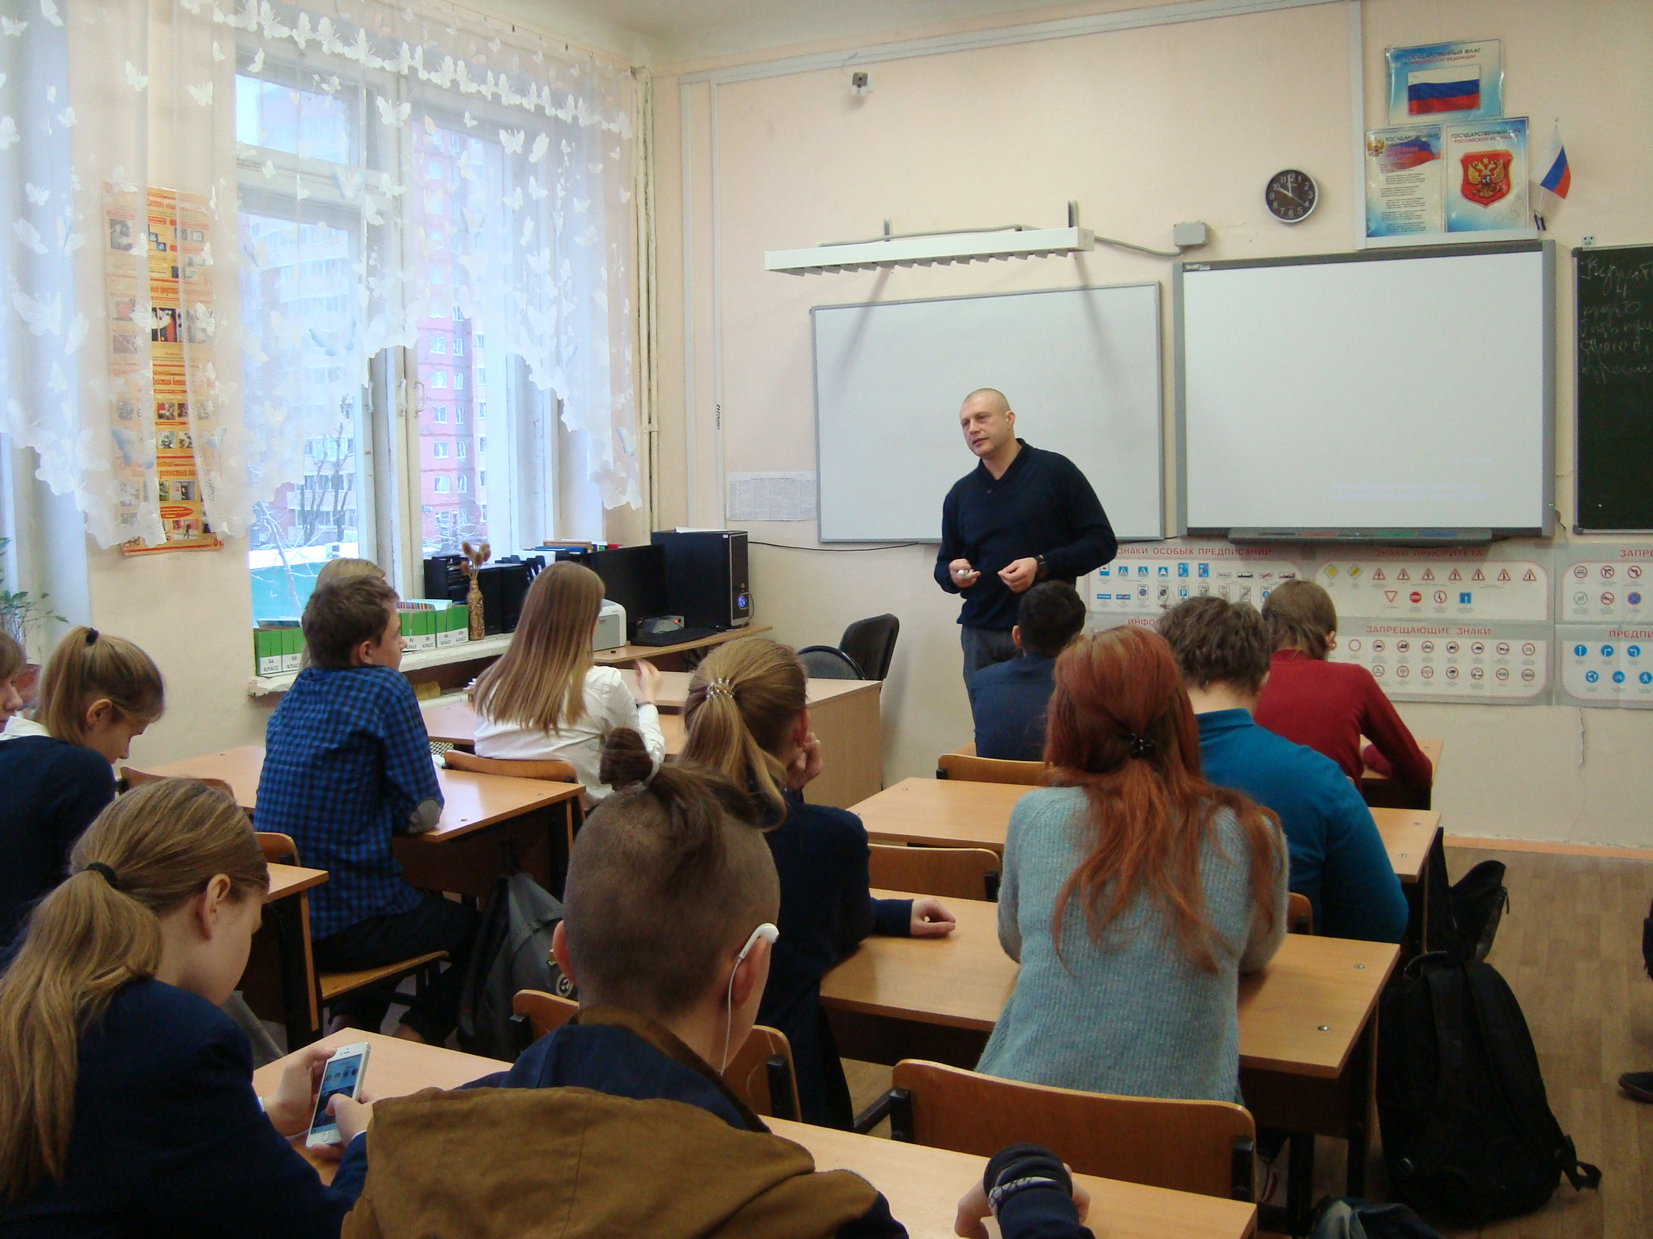

Дни профилактики в МОУ СОШ города

Работа с обращениями граждан.
За отчетный период 2017 года в отдел по делам несовершеннолетних Администрации г.о. Электросталь поступило 37 (за 2016 год- 55) обращения от жителей города по следующим вопросам:
- асоциальный образ жизни родителей ( злоупотребление спиртными напитками, наркотиками, антисанитария и т.д.)- 12;
- вопросы, связанные с обучением в школе ( школьные конфликты, перевод в другое учебное заведение) – 2;
- о детях, находящихся в социально опасном положении – 7;
- родительские споры о детях-6;
- по вопросам здравоохранения – 1;
- по вопросом социального обеспечения- 2;
- жилищные права несовершеннолетних -1;
- жестокое обращение с ребенком- 4;
- о проблемах при оформлении опеки – 1;
- работа правоохранительных органов- 1.
По всем обращением, касающимся детей, находящихся в социально-опасном положении, и о родителях, ведущий асоциальный образ жизни, направлена информация в УМВД по г.о. Электросталь для принятия мер, предусмотренных законом.

Рассмотрение дел об административных правонарушениях

Заседания комиссии по рассмотрению дел об административных правонарушениях проводятся два раза в месяц (1 и 3 четверг месяца). Материалы полученные из органом УМВД готовятся к рассмотрению специалистами отдела обеспечивающими деятельность комиссии по делам несовершеннолетних при Администрации г.о. Электросталь. Основные категории, с которыми работала комиссия в 2017 году :
- несовершеннолетние, совершившие правонарушения,
- родители, которые ненадлежащим образом исполняют свои родительские обязанности,
- несовершеннолетние, совершившие общественно опасные деяния, но не достигли возраста уголовной ответственности,
- условно осужденные несовершеннолетние
За отчетный период 2017 года в комиссию поступило 698 о дел об административных правонарушениях. Из них в отношении: несовершеннолетних – 128; родителей и иных законных представителей – 559; иных лиц – 11.Прекращено дел: по ст.24.5 КоАП РФ – 74; по ст.2.9 КоАП РФ – 9.

Комиссией назначено административных наказаний – 607.
Решения КДН и ЗП:
- Вынесено постановлений о назначении административного
наказания несовершеннолетним 114 (за 2016 год- 119 )
- Назначено административное наказание в виде предупреждения (родителям, законным представителям 196 (за 2016 год - 241)
- Назначено административное наказание в виде штрафа (родителям, законным представителями 286 (за 2016 год - 283 )
- Назначено административное наказание в виде штрафа иным лицам – 11 (за 2016 - 13)

Из назначенных комиссией штрафов:
- выплачен 221 штраф (за 2016 год 414)- сумма выплаченных штрафов - 205492 рублей -00 коп. (за 2016 год 141069-62)
- направлен судебным приставам 88 (за 2016 год - 201)

За отчетный период 2017 года было проведено 21 заседание, на которых рассматривались персональные дела подростков, совершивших правонарушения. На заседания комиссии всегда приглашаются представители тех учебных заведений, в которых учатся данные подростки. КДН и ЗП получает дополнительную информацию об особенностях поведения, отношении к учебе, к сверстникам правонарушителя, что влияет на определение меры воздействия на подростка и его родителей. Деятельность КДНиЗП по постановке подростков и их родителей на учет проводится в соответствии со ст. 5 ФЗ №120. Большая работа уделяется проведению индивидуальной профилактической работе с подростками и неблагополучными семьями.
За отчетный период 2017 года вынесено всего- 175 ( АППГ за 2016 г. -164) постановление КДНиЗП об организации индивидуальной профилактической работы (ИПР) , из них:
- на семьи – 60 (АППГ- 82)
- на несовершеннолетних – 115 (АППГ - 82).

ИПР по категориям учета несовершеннолетних:
1) совершившие преступления 15:
- подозреваемые – 13,
- условно осужденные -2
2) потерпевшие - 3
3) совершившие правонарушения 103 :
- употребляющие спиртные напитки- 77
- мелкое хулиганство-5
- побои - 4
- совершившие ООД -1
- хищение - 2
- уклонение от учебы – 3
- бродяжничество -1
- вымогательство – 1
- вернувшиеся из спецшколы - 1
- продолжение ИПР - 2
Дано поручений по проведению индивидуальной профилактической работы субъектам системы профилактики:
- ОДН УМВД – 175
- образовательным организациям – 145
- ООНП ГБУЗ МО «ЭЦГБ» - 83
- ЭСРЦН «Доверие» - 70
- ЭУСЗН – 32
- УОиП – 26
- УКиДМ – 16
- УИИ - 1

Совершенствование ювенальных технологий на территории г.о. Электросталь.

В соответствии с технологиями ювенальной юстиции комиссия осуществляет работу по всем направлениям, начиная с момента привлечения подростка к уголовной ответственности.
Взаимодействие со следственным отделом и отделом дознания УМВД по г. Электросталь.
В ходе предварительного расследования и до судебного производства после поступления информации из следственного отдела и отдела дознания УМВД по г.о. Электросталь подростки приглашались в комиссию для проведения профилактической беседы и выяснения реабилитационных ресурсов семьи. В результате на несовершеннолетних составлялись «Карты-характеристики на несовершеннолетних, привлеченных в качестве обвиняемых» и «Карты социального сопровождения», которые приобщались к материалам уголовного дела.
За отчетный период 2017 года специалистами КДНиЗП были подготовлены карточки-характеристики в отношении 24 (в 2016 году- -22) подозреваемых или обвиняемых подростков (из них 2 женского пола (в 2016 году --1)). При этом в отношении несовершеннолетнего Ч. Е.А. и К.Н.В. – трижды за год составлялись карточки-характеристики, в отношении Д.Д.С. - дважды за год.
Информации о подростках, подозреваемых в совершении преступлений поступали из: следственного отдела -7 (за 2016 год- 11), следственного комитета – 0 (за 2016 год -2), отдела дознания – 14 (за 2016 год -9), линейного отдела полиции – 1 (за 2016 год-0).

Взаимодействие с Электростальским судом
Специалисты ОДН и ЗП осуществили 5 (за 2016 год -6) выходов в суд, где были рассмотрены дела в отношении 6 (2016 год -17) несовершеннолетних. При этом Электростальский суд в отношении 5 подростков прекратил уголовные дела (в связи с примирением с потерпевшим).
В 2017 году комиссией было получен один (в 2016 -3) приговора суда из других регионов, а именно из Кузьминского районного суда г. Москвы, согласно которому несовершеннолетний был осуждён к 1 году лишения свободы условно с испытательным сроком на 1 год.
Взаимодействие с Каширской спецшколой.
В 2017 года комиссией было вынесено 3 (в 2016 году-4) постановления о возбуждении перед судом ходатайства о помещении несовершеннолетних в специальные учебно-воспитательные учреждения закрытого типа.
По двум постановлениям судом было отказано в помещении подростков в спецшколу. По третьему постановлению из УМВД был получен ответ, что не представляется провести медицинское освидетельствование девушке, так как она выехала на отдых.
В 2017 году 1 (в 2016 году -2) несовершеннолетний жителей г.о. Электросталь был помещены по решению суда в специальное образовательное учреждение закрытого типа - в ФГБПОУ «Щекинское специальное учебно-воспитательное учреждение для обучающихся с девиантным поведением закрытого типа»..
Вернулись из специального образовательного учреждения закрытого типа 3 (в 2016 году-0) подростков. 2 подростка поступили на учёбу в ГБПОУ МО «Электростальский колледж», выбыл для постоянного места проживания в Ростовскую область.
На конец 2017 года 3 (в 2016 году-2) несовершеннолетних состоят на учёте в комиссии по делам несовершеннолетних и защите их прав при Администрации г.о. Электросталь как вернувшиеся из специальных образовательных учреждений закрытого типа.
После возвращения несовершеннолетних из спецшколы комиссия организует работу мер по социально-бытовому устройству подростков. Несовершеннолетние приглашаются в отдел для профилактических бесед с целью выяснения имеющихся проблем с обучением, трудоустройством и оказания им необходимой помощи. На всех несовершеннолетних, вернувшихся из Каширской спецшколы, есть Постановления КДНиЗП об организации индивидуальной профилактической работы.
Взаимодействие с уголовно-исполнительной инспекцией.
Ежеквартально проводиться сверка списков, стоящих на учете условно осужденных подростков. Кроме этого отдел и УИИ оперативно обмениваются информацией по возникающим вопросам.
На сегодняшний день в УИИ и КДНиЗП состоят 2 несовершеннолетних, осужденных к мерам наказания, не связанным с лишением свободы, оба осужден условно. Всего в течение 2017 года таких подростков было 4.
В 2017 году комиссией было направлено в УИИ 8 (в 2016 году-2) ходатайства в отношении несовершеннолетних. Из них 3 в отношении несовершеннолетнего К. С.С., на замену К.С.С. обязательных работ на принудительные работы или лишение свободы. В отношении несовершеннолетнего М. А.В. – 3 ходатайства, из них одно на установление для М. А.В. дополнительных обязанностей, а именно пройти курс лечения от алкоголизма, два других – на продление испытательного срока.
В отношении несовершеннолетней Ч. Т.И. – 2 ходатайства, одно - на установление для Ч. Т.И. дополнительных обязанностей, второе - на отмену Ч.Т.И. условного осуждения и исполнении наказания, назначенного приговором суда.Ходатайства оставлены без удовлетворения.

Предоставление муниципальной услуги « Выдача разрешения на вступление в брак лицам, достигшим возраста шестнадцати лет»

C 2013 года отдел по делам несовершеннолетних осуществляет работу, связанную с выдачей разрешения на вступление в брак лицам, достигшим возраста шестнадцати лет, которая включает в себя :
- проверка комплектности документов предоставляемых МФЦ;
- подготовка распоряжение Администрации г.о. Электросталь Московской области «О разрешении на вступление в брак несовершеннолетней..».
- передача данного распоряжения лицам, вступающим в брак.
За отчетный период 2017 года КДНиЗП подготовлено 2 распоряжений Администрации г.о. Электросталь Московской области «О разрешении на вступление в брак» (АППГ 4).

Взаимодействие со СМИ

В отчетный период 2017 года отдел по делам несовершеннолетних активно взаимодействовал со средствами массовой информации г.о. Электросталь по всем вопросам, касающимся профилактики правонарушений и преступлений несовершеннолетними, пропаганде семейных ценностей, здорового образа жизни .
Взаимодействие с городским радио - «Радио Электростали»:
Систематически начальник ОДНиЗП выступает по проблемам профилактики злоупотребления несовершеннолетними ПАВ и ответственности за нарушение закона- за прошедший период 2017 года – 5 выступлений.
Взаимодействие с городскими газетами:
В 2017 году вышли 16 публикаций:
Молва 12.01.17«От тюрьмы и от сумы…..».
Молва 12.01.17 « Выйти из сумрака».
Молва 15.02.17 «Все начинается с семьи».
Новости недели 04.04.17- «Пока родители спали».
Новости недели 18.04.17 « Безопасные окна-как избежать беды»
Новости недели 12.05.17 «Опасные игры наших детей»
Новости недели 23.05.17 «Опасные забавы»
Новости недели 26.05.17 «Памятка для родителей»
Молва 01.06.17 « Люби меня мама».
Новости недели 27.06.17 «Операция Подросток»
Новости недели 11.07.17 «Ох уж эти детки»
Новости недели 05.09.17 «Трудные подростки»
Молва 07.09.17 «Дети из камеры хранения».
Новости недели 08.09.17 «Дети на дороге»
Новости недели 15.09.17 «Веселая прогулка»
Новости недели 14.11.17 «Ночь – не время для прогулок».

В 2018 году работа отдела по обеспечению деятельности комиссии по делам несовершеннолетних и защите их прав при Администрации г.о. Электросталь будет продолжена. Планируется принятие «Комплексных мер по защите прав и интересов детей, профилактике безнадзорности и правонарушений, преступлений несовершеннолетних на 2018-2020 годы.»

Начальник отдела С.Ю. Конченко

